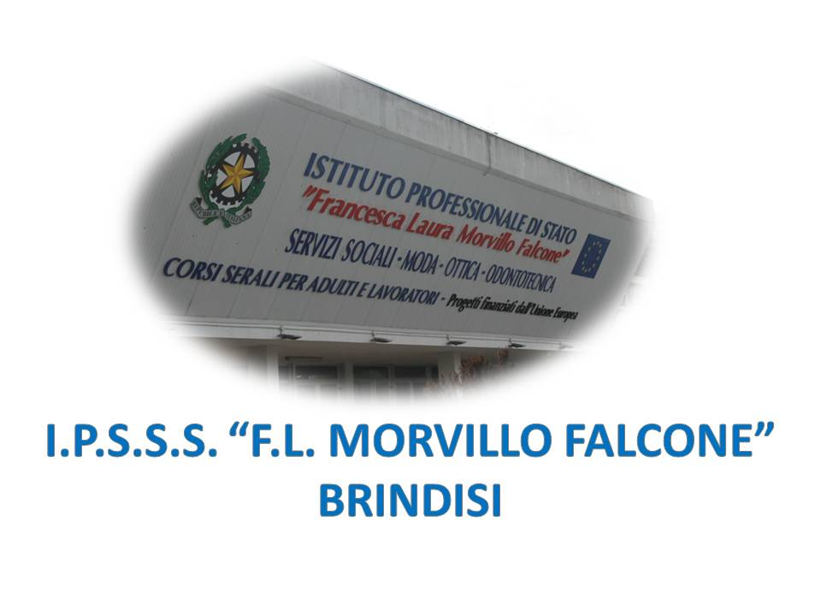

ISTITUTO PROFESSIONALE DI STATO PER I SERVIZI SOCIALI
“Francesca Laura MORVILLO FALCONE”
Via Galanti, 1 - Tel. 0831/513991
brrf010008@istruzione.it – brrf010008@pec.istruzione.it
www.morvillofalconebrindisi.edu.it
72100 B R I N D I S I

MATERIA: STORIA (ore settimanali: 1).
CLASSE: 2BS
ANNO SCOLASTICO: 2021/2022
DOCENTE: NICOLINA SANASI

Libro di testo:

G.Gentile-L. Ronga GUIDA ALLO STUDIO DELLA STORIA 2 Editrice LA SCUOLA

Argomenti:

La nascita dell’Impero romano
-Augusto e l’Impero
-Roma e il cristianesimo
La crisi dell’Impero romano
-La caduta dell’Impero d’Occidente
-Occidente e Oriente
-L’impero bizantino
La civiltà islamica
-L’espansione islamica
Il regno dei Longobardi in Italia
-L’età di Carlo Magno
-La società feudale
-La reazione dell’Europa

Il docente

_______________________

Gli Alunni

_______________________

_______________________

